- <15 puntos>

L

B

P = 0.8 MW

cosϕ=0.8 inductivo

~

G

A

El circuito trifásico de la figura se alimenta de un generador G que produce una FEM de 11 kV. Se alimenta una carga C conectada directamente en barras B a través de una línea L asimilable a un cuadripolo. La carga C consume 0.8 MW con cosϕ = 0.8 inductivo.
Se pide:

- Deducir de manera teórica cómo es el pasaje a pu de las constantes de un cuadripolo.

- Calcular la tensión en barras B.

- Calcular la corriente que absorbe la carga.

- Dibujar un diagrama fasorial ubicando: tensión en barras B y corriente absorbida por la carga. Indicar el valor de los módulos y ángulos involucrados.

Datos:

L) asimilable a un cuadripolo de constantes:
G) 11 kV; 10 MVA; xs = 20 %

Parte a) ver teórico.

Parte b) trabajo a nivel de 11kV.

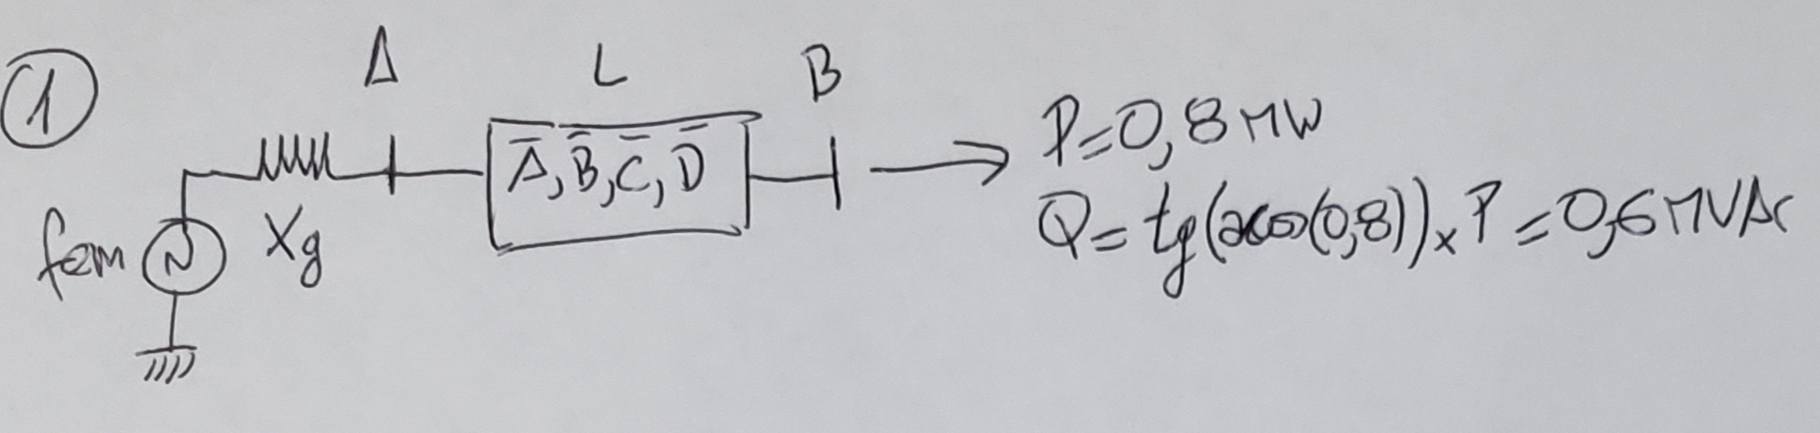

Xg=0.2*11^2/10*i Xg = 0.0000 + 2.4200i
A=1
B=5+4*i
C=0
D=1

At=1
Bt=B+A*Xg Bt = 5.0000 + 6.4200i
mBt = 8.1373
a=0
b=angle(5+4*i+Xg) b = 0.9091

P2=0.8
U1=11
Q2=tan(acos(0.8))*P2 Q2 = 0.6000

utilizo formulas escalar de U1 y hallo U2:
A^2*U2^2 + B^2/U2^2*(P2^2+Q2^2) + 2*A*B*(P2*cos(b-a)+Q2*sin(b-a))=U1^2

coef1=A^2 | coef1 = 1
coef2=2*A*B*(P2*cos(b-a)+Q2*sin(b-a))-U1^2 | coef2 = -105.2960
coef3=B^2*(P2^2+Q2^2) | coef3 = 66.2164
[x1,x2]=poli_2(coef1,coef2,coef3) | x1 = 104.6633  x2 = 0.6327
U2=sqrt(x1) | U2 = 10.23 kV

Parte c)

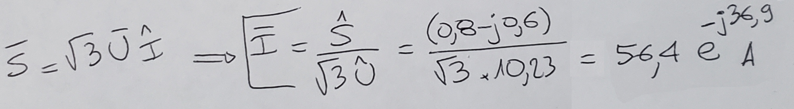

Parte d)

